

PAUTA ACTIVIDAD
LA AGRICULTURA MAYA

- Lea atentamente el siguiente texto y luego realice la actividad:
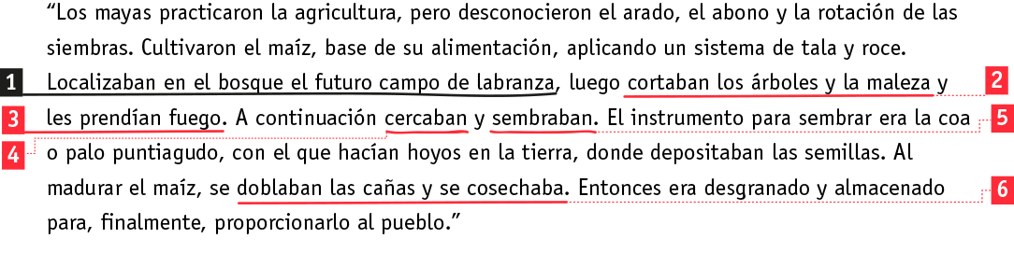

Fuente: Varios Autores, Manual de Prehistoria, Sociedad Inmobiliaria Educacional Ltda., 1994, pág. 76.

- Lea nuevamente el texto y divida los pasos que seguían los mayas para obtener su alimento. Subraye cada uno de las etapas, divídalas en números y luego dibújelas en los cuadrados. Son seis pasos.

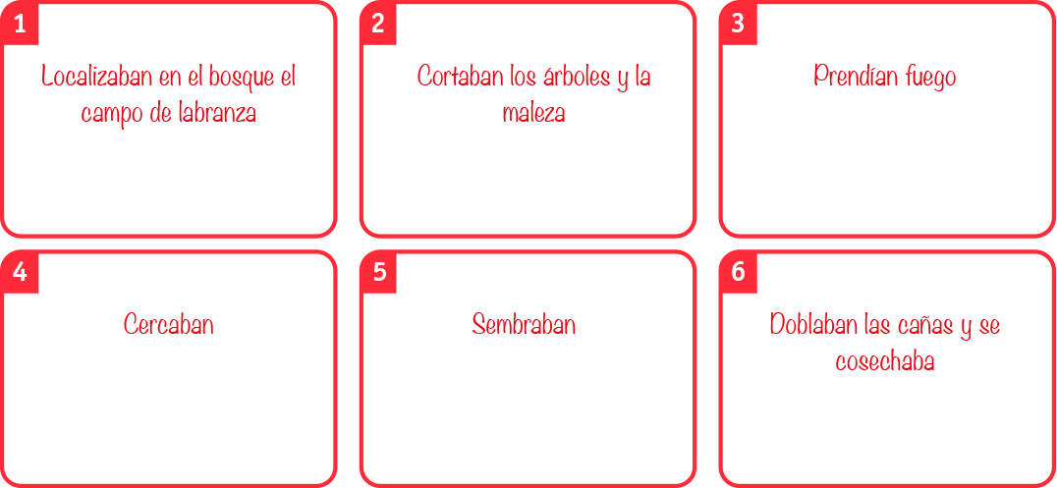

Elaborado por: Pilar García-Huidobro E.

